Министерство Образования Республики Беларусь

Учреждение Образования

«Брестский государственный технический университет»

Кафедра «Интеллектуальных информационных технологий»

Лабораторная работа №1

По дисциплине «ПАС»

За 7 семестр

Тема: «Разработка и оценка концепции АСОИ»

Выполнил:

Студент 4-го курса

Группы АС-56

Пунько Г. А

Проверил:

Савонюк В.А.

Брест, 2022

***Цель работы:*** Формирование знаний и умений по разработке и оценке концепции АСОИ на основе требований заказчика.

Вариант 20

2. Описание исходных данных для ЛР

Краткое описание объекта автоматизации (ОА)

**Таблица В.1 – Модель организационной структуры ОА**

|  |  |  |  |  |  |  |  |  |  |  |  |  |  |
| --- | --- | --- | --- | --- | --- | --- | --- | --- | --- | --- | --- | --- | --- |
| **Номер**  **варианта**  **АСОИ** | **1-я группа**  **пользова-телей** | | **2-я группа**  **пользова-телей** | | **3-я группа**  **пользова-телей** | | **4-я группа**  **пользова-телей** | | **5-я группа**  **пользова-телей** | | **6-я группа пользователей** | | **Общее**  **колич.**  **пользователей**  **АСОИ** |
| Номер группы пользо-  вателей | Кол. польз. | Номер группы  пользователей | Кол. польз. | Номер группы  пользователей | Кол. польз. | Номер группы  пользователей | Кол. польз. | Номер группы  пользователей | Кол. польз. | Номер группы пользователей | Кол. Польз. |
| **20** | П1 | 7 | П2 | 10 | П3 | 5 | П4 | 8 | П5 | 9 | П6 | 4 | 43 |

**Таблица Г.1 – Варианты моделей групп пользователей ОА**

|  |  |  |  |  |  |  |  |  |  |  |  |  |
| --- | --- | --- | --- | --- | --- | --- | --- | --- | --- | --- | --- | --- |
| **Номер варианта**  **АСОИ** | **Группы пользователей ОА** | | | | | | | | | | | |
| **П1** | | **П2** | | **П3** | | **П4** | | **П5** | | **П6** | |
|  | Номер  ФМ  Пользователя | Режим  работы | Номер  ФМ  Пользователя | Режим  работы | Номер ФМ  Пользователя | Режим  работы | Номер ФМ  Пользователя | Режим  работы | Номер ФМ  Пользователя | Режим  работы | Номер ФМ пользователя | Режим работы |
| **20** | 5 | 1 | 10 | 2 | 16 | 3 | 18 | 2 | 19 | 3 |  | 3 |

**Таблица Д.1 – Каталог элементов информационной структуры ОА**

|  |  |  |  |  |  |  |  |  |  |  |
| --- | --- | --- | --- | --- | --- | --- | --- | --- | --- | --- |
| **Номер варианта**  **АСОИ** | **База данных (БД)** | | | | **Файлы текущих**  **Документов (ФТД)** | | | **Файлы архивных**  **Документов (ФАД)** | | |
| **Колич. таблиц** | **Колич. первичных**  **ключей** | **Колич. вторичных**  **ключей** | **Первонач. размер**  **в Мбайт** | **Колич.**  **видов документов** | **Средний размер**  **документа**  **в Мбайтах** | **Среднее**  **количество**  **документов по виду** | **Колич.**  **видов документов** | **Средний размер**  **документа**  **в Мбайтах** | **Среднее**  **количество**  **документов по виду** |
| **20** | 500 | 90 | 160 | 520 | 30 | 2.5 | 110 | 50 | 4.4 | 56 |

**Таблица Г.2 – Каталог характеристик задач групп пользователей**

|  |  |  |  |  |  |  |  |  |  |  |  |  |  |  |  |  |  |  |  |  |  |  |  |  |  |  |  |  |  |  |  |  |  |  |  |
| --- | --- | --- | --- | --- | --- | --- | --- | --- | --- | --- | --- | --- | --- | --- | --- | --- | --- | --- | --- | --- | --- | --- | --- | --- | --- | --- | --- | --- | --- | --- | --- | --- | --- | --- | --- |
| **Номер варианта АСОИ** | **Характеристики задач (количество строк текста создаваемой программы)**  **для каждого класса пользователей** | | | | | | | | | | | | | | | | | | | | | | | | | | | | | | | | | | |
| **П1** | | | | | | **П2** | | | | | | **П3** | | | | | | **П4** | | | | | | **П5** | | | | | | **П6** | | | | |
| **Номера задач** | | | | | | **Номера задач** | | | | | | **Номера задач** | | | | | | **Номера задач** | | | | | | **Номера задач** | | | | | | **Номер задач** | | | | |
| **З1** | **З2** | | **З3** | **З4** | **З5** | **З1** | **З2** | **З3** | **З4** | **З5** | **З1** | | **З2** | **З3** | **З4** | **З5** | **З1** | | **З2** | **З3** | **З4** | **З5** | **З1** | | **З2** | **З3** | **З4** | **З5** | **З1** | | **З2** | **З3** | **З4** | **З5** |
| **20** | 260 | | 200 | 400 | 520 | 780 | 700 | 260 | 290 | 460 | 840 | 900 | | 280 | 500 | 440 | 860 | 500 | | 150 | 300 | 570 | 730 | 700 | | 260 | 470 | 460 | 800 | 250 | | 300 | 280 | 200 | 230 |

**Таблица Д.1 – Каталог элементов информационной структуры ОА**

|  |  |  |  |  |  |  |  |  |  |  |
| --- | --- | --- | --- | --- | --- | --- | --- | --- | --- | --- |
| **Номер варианта**  **АСОИ** | **База данных (БД)** | | | | **Файлы текущих**  **Документов (ФТД)** | | | **Файлы архивных**  **Документов (ФАД)** | | |
| **Колич. таблиц** | **Колич. первичных**  **ключей** | **Колич. вторичных**  **ключей** | **Первонач. размер**  **в Мбайт** | **Колич.**  **видов документов** | **Средний**  **размер**  **документа**  **в Мбайтах** | **Среднее**  **количество**  **документов по виду** | **Колич.**  **видов документов** | **Средний размер**  **документа**  **в Мбайтах** | **Среднее**  **количество**  **документов по виду** |
| **20** | 500 | 90 | 160 | 520 | 30 | 2.5 | 110 | 50 | 4.4 | 56 |

**Таблица Б.1 Каталог устройств**

|  |  |  |  |  |  |
| --- | --- | --- | --- | --- | --- |
| Номер  устройства | Тип уст­ройства | Формат  устройства | Срок  гарантии | Марка  устройства | Стоимость  устройства (руб) |
| **4** | **1** | A4 / A3 | 24 | Seiko SL-11 | 800 |

**Таблица Б.2 Каталог ПЭВМ**

|  |  |  |  |  |  |  |  |  |  |
| --- | --- | --- | --- | --- | --- | --- | --- | --- | --- |
| **Номер**  **ПЭВМ** | **Марка**  **ПЭВМ** | **ЦП**  **кол-во ядер x частота** | **Оперативная**  **память** | **Внешняя**  **память** | **Тип**  **монитора** | **Размер**  **монитора** | **Срок**  **гарантии** | **Дата произ­водства** | **Стоимость**  **ПЭВМ** |
| **4** | Пилот | 4 x 3.5GHz | 6 Gb | 2 Tb | CRT | 26” | 24 | 01.02.2012 | 1048 |
| **6** | Эврика | 4 x 3GHz | 6 Gb | 1.2 Tb | LCD | 21.5” | 12 | 01.02.2012 | 849 |
| **9** | Эврика | 2 x 2.8GHz | 4 Gb | 2 Tb | CRT | 22” | 12 | 01.02.2012 | 505 |

**Таблица Б.3 Каталог системных и инструментальных программ**

|  |  |  |  |  |  |  |  |
| --- | --- | --- | --- | --- | --- | --- | --- |
| **Номер**  **про­граммы** | **Наименова­ние**  **программы** | **Версия** | **Тип программы**  (1 - систем­ная, 2 - инструмен­тальная) | **Требования**  **к ЦП** | **Требования**  **к ОП** | **Требования**  **к внешней памяти** | **Стои­мость**  **копии** |
| **1** | Windows Server | 2003 | 1 | 3.0 GHz | 2048 | 10 Gb | 423 |
| **2** | Access |  | 2 | 1.0 GHz | 512 | 300 Mb | 150 |
| **3** | 1С:Предприятие | 8.1 | 2 | 4 х 3.0 GHz | 2048 | 1 Gb | 800 |
| **4** | SQL Server 2000 |  | 2 |  |  |  |  |
| **5** | Си |  | 2 |  |  |  |  |
| **6** | Pascal |  | 2 |  |  |  |  |
| **7** | XML |  | 2 |  |  |  |  |

**Таблица К.1 Перечень номеров требований к техническим средствам АСОИ**

|  |  |
| --- | --- |
| **Номер варианта АСОИ** | **Список номеров требований из табл.К.2** |
| **20** | 1, 4, 11, 20, 21, 24, 27, 46, 40 |

**Таблица К.2 Каталог требований к техническим средствам АСОИ**

|  |  |
| --- | --- |
| **Номер троебования** | **Описание требований к техническим средствам АСОИ** |
| **1** | Каждому пользователю - отдельная ПЭВМ |
| **4** | Все ПЭВМ 1.2 Тb (ВП) с миним. стоимостью | |
| **11** | В 1-м и 3-м подразделениях ПЭВМ Эврика, монитор 21.5” | |
| **20** | В 1-м подразделении ПЭВМ 4Gb (ОП) с минимальной стоимостью | |
| **21** | В 4-м подразделении все ПЭВМ – Пилот, 2 ТР | |
| **24** | Остальные ПЭВМ Эврика | |
| **27** | Каждому пользователю подразделения 1 отдельный принтер | |
| **40** | Все принтеры формата А3 | |
| **46** | Для всех остальных подразделений – один принтер на двоих пользовате­лей | |

**Таблица Е.1 Перечень требований к системным и инструментальным программам**

|  |  |  |
| --- | --- | --- |
| **Номер варианта АСОИ** | | **Список номеров требова­ний из табл. Е.2.** |
| **20** | 4, 17, 8, 22, 26, 29, 33 | |

**Таблица Е.2 Каталог треб. к сист/ и инструментальным программам**

|  |  |
| --- | --- |
| **Номер требования** | **Описание требования** |
| **4** | ОС Windows Server |
| **8** | ИС – 1С:Предприятие |
| **17** | SQL Server 2000 |
| **22** | СУБД Access |
| **26** | СУБД определяет разработчик |
| **29** | Си |
| **33** | XML, Паскаль |

4. Определение макета концепции АСОИ

Определение состава станций АСОИ.

КолСтанАСОИ = КолСС + КолПС + КолЭС = 1 + 44 + 3 = 48

Где:

КолСС – количество серверов АСОИ;

КолРС – количество РС для пользователей;

КолЭС – количество РС для эксплуатационного персонала.

5. Разработка концепции ПС и оценка ее компонент

5.4. Определение и оценка прикладных программ

Стоимость программы = (Общее количество строк программы * Средняя дневная зарплата разработчика ) / Средняя дневная производительность разработчика

Где:

Общее количество строк в программе – определяется из табл. Г.2;

Средняя дневная зарплата – выбирается разработчиком проекта из диапазона 30 – 70 руб.

Средняя дневная производительность разработчика – выбирается из диапазона 4 – 10 строк.

Таблица 5.1 - Оценка стоимости создания приложений

|  |  |  |  |  |  |
| --- | --- | --- | --- | --- | --- |
| **Название**  **(или номер)**  **приложения** | **Список**  **задач**  **приложения** | **Общее количество строк в программе**  **(см. табл.Г.2)** | **Средняя произво­ди­тельность раз­работ­чика (в строках)** | **Средняя**  **зарплата разра­ботчика (в руб.)** | **Стоимость**  **программы**  **(в руб.)** |
| 1 | 2 | 3 | 4 | 5 | 6 |
| **П1** | З1 | 260 | 6 | 35 | 1516.67 |
|  | З2 | 200 | 6 | 35 | 1166.67 |
|  | З3 | 400 | 6 | 35 | 2333.33 |
|  | З4 | 520 | 6 | 35 | 3033.33 |
|  | З5 | 780 | 6 | 35 | 4550.00 |
| **Общая стоимость приложения П1** | | | | | **12600.00** |
| **П2** | З1 | 700 | 8 | 37 | 3237.50 |
|  | З2 | 260 | 8 | 37 | 1202.50 |
|  | З3 | 290 | 8 | 37 | 1341.25 |
|  | 34 | 460 | 8 | 37 | 2127.50 |
|  | 35 | 840 | 8 | 37 | 3885.00 |
| **Общая стоимость приложения П2** | | | | | **11793.75** |
| **П3** | З1 | 900 | 7 | 49 | 6300.00 |
|  | З2 | 280 | 7 | 49 | 1960.00 |
|  | З3 | 500 | 7 | 49 | 3500.00 |
|  | З4 | 440 | 7 | 49 | 3080.00 |
|  | З5 | 860 | 7 | 49 | 6020.00 |
| **Общая стоимость приложения П3** | | | | | **20860.00** |
| **П4** | З1 | 500 | 9 | 55 | 3055.56 |
|  | З2 | 150 | 9 | 55 | 916.67 |
|  | 33 | 300 | 9 | 55 | 1833.33 |
|  | З4 | 570 | 9 | 55 | 3483.33 |
|  | З5 | 730 | 9 | 55 | 4461.11 |
| **Общая стоимость приложения П4** | | | | | **13750.00** |
| П5 | З1 | 700 | 9 | 41 | 3188.89 |
|  | З2 | 260 | 9 | 41 | 1184.44 |
|  | З3 | 470 | 9 | 41 | 2141.11 |
|  | З4 | 460 | 9 | 41 | 2095.56 |
|  | З5 | 800 | 9 | 41 | 3644.44 |
| **Общая стоимость приложения П5** | | | | | **12254.44** |

**6. Разработка концепции ис и оценка ее компонент**

6.2. Определение и оценка баз данных

Стоимость создания БД = (2.94+0.032*Общее количество атрибутов+2.9*Общее количество первичных ключей+2.62*Общее количество внешних ключей)*Дневная зарплата разработчика

Где:

- Общее количество атрибутов в БД – определяется из табл. Д.1.

- Общее количество первичных ключей в БД – определяется из табл.Д.1.

- Общее количество внешних ключей в БД – определяется из табл.Д.1.

- Дневная зарплата разработчика – определяет разработчик (диапа­зон 30 – 50 руб.).

Стоимость создания БД = (2.94+0.032*500+2.9*90+2.62*160)*50=34957

6.3. Определение и оценка текущих и архивных файлов

**ФТД:**

Стоимость загрузки файлов в БД = Объем данных для загрузки в БД * Средняя дневная зарплата / Объем вводимых данных за день

Стоимость загрузки файлов в БД = (8250 * 25) / 4000 = 52

Где:

- Объем данных для загрузки в БД – определяется по формуле представленной далее;

- Средняя дневная зарплата – определяет разработчик (диапа­зон 20 – 30 руб);

- Объем вводи­мых данных за день – определяет разработчик (диапа­зон 4-8 тыс. символов).

Объем данных для загрузки = 30 * 2.5 * 110 = 8250

Где:

- перечисленные в формуле атрибуты определяются из табл.Д.1.

**ФАД:**

Стоимость загрузки файлов в БД = Объем данных для загрузки в БД * Средняя дневная зарплата / Объем вводимых данных за день

Стоимость загрузки файлов в БД = 12320 * 25 / 4000 = 77

Где:

- Объем данных для загрузки в БД – определяется по формуле представленной далее;

- Средняя дневная зарплата – определяет разработчик (диапа­зон 20 – 30 руб);

- Объем вводи­мых данных за день – определяет разработчик (диапа­зон 4-8 тыс. символов).

Объем данных для загрузки =50 * 4.4 * 56 = 12320

Где:

- перечисленные в формуле атрибуты определяются из табл.Д.1.

**7. Разработка концепции тс и оценка ее компонентов**

7.1. Исходные требования для разработки концепции ТС АСОИ

При решении перечисленных задач используются следующие требования:

1. Общие требования заказчика к АСОИ (см. файл ОбщТреб«Группа»).
2. Требования заказчика к выбору технических средств (см. табл.К.1 и табл.К.2).
3. Каталог устройств и ПЭВМ для АСОИ (см. табл.Б.1, табл.Б.2).

**Выбор и оценка ПЭВМ для РС АСОИ**. Разработчик проекта выбирает ПЭВМ на основе заданных тре­бований (см. табл.К.1 и табл.К.2). Результаты выбора ПЭВМ заносятся в табл. 3.1 в графы 15 и 16 для соот­ветствующей РС АСОИ.

**Выбор и оценка устройств для РС пользователей и персонала АСОИ**. Аналогично выбору ПЭВМ, разра­ботчик выбирает для каждой РС устройства на основе заданных требований (см. табл.К.1 и табл.К.2).. Результат вы­бора оборудования для РС АСОИ заносится в табл. 3.1 в графы 17 и 18 в строку для со­ответ­ствующей РС. Если уст­ройств более одного, то записи об этих уст­ройствах распо­лагаются ниже под первой записью о запи­сан­ном устройстве.

**8. Оценка концепции АСОИ и её компонентов**

Оценка итоговых стоимостных показателей для концепции АСОИ и ее компонентов реализу­ется на ос­нове данных, кото­рые получены при решении задач в п.5 – п.7 (см. табл. 3.1), путем расчета итого­вых пока­зателей и занесение их значений в табл.3.1.

К итоговым показателям оценки концепции АС относятся следующие показа­тели в табл.3.1:

1. Общая стоимость отдельных элементов АСОИ - графа «**Итого**», строки 6,8,10,12 – 14,16 и 18.
2. Общая стоимость отдельной РС – строка 19 («**Общая стоимость РС**»).
3. Общая стоимость компонент АСОИ по отдельной группе пользователей –- строка 20 **(«Общая стои­мость по группам пользователей (по подразделению»**).
4. Общая стоимость компонентов сервера – строка 21 **(«Итого по серверу»**).
5. Общая стоимость АСОИ – строка 22 **(«Общая стоимость АСОИ**»).

Стоимость показателей для АСОИ и ее компонентов проводиться в рублях.

Вывод: сформировал знания и умения по разработке и оценке концепции АСОИ на основе требований заказчика.

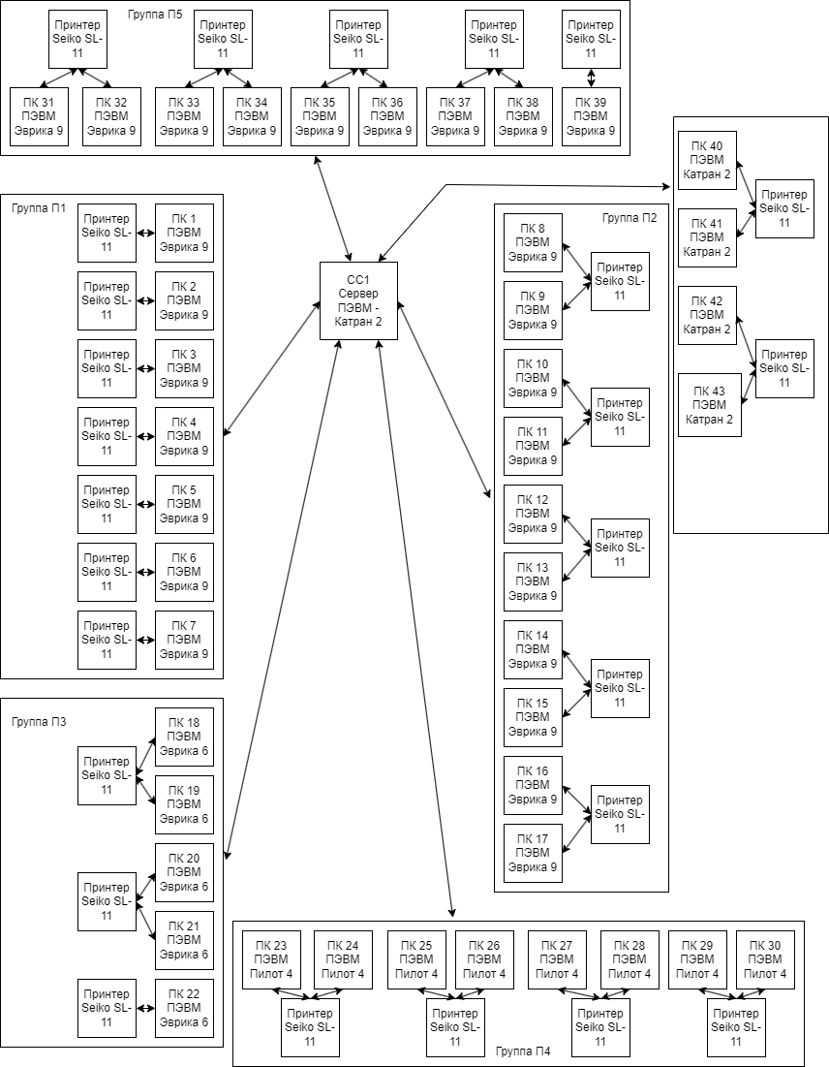Рисунок 7.1 - Логическая структура ТС АСОИ

